**铁及其化合物的检测卷**

**（60分钟完成）**

姓名：_____________成绩：______________

**原子量：H-1 O-16 Na-23 Mg-24 Al-27 S-32 Fe-56 Cu-64 Zn-65**

**一、选择题（每小题3分，每题只有1个正确选项，共60分）**

1. 下列物质不属于合金的是（ ）

A．碳素钢 B．锰钢 C．不锈钢 D．三氧化二铁

1. 互联网上报道：目前世界上有近20亿人患有缺铁性贫血。这里的“铁”是指（ ）
2. 铁单质 B．铁元素 C．四氧化三铁 D．三氧化二铁
3. 关于金属的性质或使用的说明，不正确的是（ ）

A．合金：都具有金属特性和固定的熔点

B．金属延展性：金属受外力发生形变，但金属键没有被破坏

C．金属导热性：金属内自由电子传递热量

D．用钢材作建材而不是纯铁：钢材的硬度一般比纯铁的硬度大

1. 金属的下列性质中和金属晶体无关的是（ ）

A．良好的导电性 B．反应中易失电子 C．良好的延展性 D．良好的导热性

1. 金属具有优良的导热性，原因是（ ）

A．自由电子受热时能量增加，运动速度加快，通过碰撞将能量传递给其它金属离子或电子

B．金属离子有优良的导热性能

C．热量易在金属内部形成对流

D．金属受热时易熔化为液态，液体易流动，传热性能好

1. 下列化合物不是黑色的是（ ）

A．FeOB．FeS C．Fe3O4 D．Fe2O3

1. 由下列反应：Cu+2FeCl3→2FeCl2+CuCl2，CuCl2+Fe→FeCl2+Cu，确定Fe2+、Fe3+、Cu2+的氧化性强弱顺序为（ ）

A．Fe2+>Cu2+>Fe3+ B．Fe3+>CU2+>Fe2+

C．Fe3+>Fe2+>Cu2+ D．Fe2+>Fe3+>Cu2+

1. 用一氧化碳还原3.6克铁的氧化物得到2.8克铁，则该铁的氧化物的化学式为（ ）

A．FeO B．Fe2O3 C．Fe3O4 D．无法确定

1. 两种金属粉末混合物14克，投入足量的稀硫酸中，产生1克氢气，则金属的混合物不可能是（ ）

①Fe ②Zn ③Al ④Mg

A．①② B．②③ C．①③ D．①④

1. 苹果汁是人们喜爱的饮料，由于此饮料中含有Fe2+离子，现榨的苹果汁在空气中会由淡绿色变为棕黄色，榨汁时加入维生素C可有效防止这种现象发生，说明维生素C具有（ ）
2. 氧化性 B．还原性 C．碱性 D．酸性
3. 在Fe(NO3)2溶液中滴加浓盐酸，下列叙述正确的是（ ）

A．溶液颜色逐渐变浅 B．浅绿色逐渐变深

C．溶液颜色由浅绿色变成黄色 D．溶液颜色不会发生变化

1. 在金属晶体中，如果金属原子的价电子数越多，原子半径越小，自由电子与金属阳离子间的作用力越大，金属的熔沸点越高，由此判断下列各组金属熔沸点高低，顺序正确的是（ ）

A．Mg>Al>Ca B．Al>Na>Li C．Al>Mg>Ca D．Mg>Ca>Al

1. KSCN溶液加入下列所指定的各溶液中，溶液不显红色的是（ ）

A．FeCl3溶液中加入足量铁粉 B．FeCl2溶液中加入少量氯水后

C．长期暴露在空气中的绿矾溶液 D．铁丝在氯气中燃烧后，所得产物溶于水

1. 下列检验试剂选用正确的是（ ）

A．用氯水、KSCN溶液检验FeCl3中是否有FeCl2溶液

B．用酸性KM学科网(www.zxxk.com)--教育资源门户，提供试卷、教案、课件、论文、素材及各类教学资源下载，还有大量而丰富的教学相关资讯！nO4溶液检验FeCl3中是否有FeCl2

C．用NaOH溶液检验MgCl2中是否有FeCl2

D．用硝酸检验某黄色固体是纯铜还是黄

1. 下列反应能生成+3价Fe的化合物的是 （ ）

①过量Fe与HNO3 ②铁丝在硫蒸气中燃烧 ③向FeBr2溶液中通入Cl2

④铁与CuCl2溶液反应 ⑤Fe(OH)2露置在空气中

1. ①②③ B．①③⑤ C．③④ D．③⑤
2. 为了检验某FeCl2溶液是否变质，可向溶液中加入（ ）

A．NaOH溶液 B．铁片 C．KSCN溶液 D．石蕊溶液

1. 下列物质能通过化合反应直接制得的是（ ）  
   ①FeCl2 ②Fe(OH)3 ③FeCl3 ④HCl

A．只有④ B．只有②③ C．只有③④ D．全部

1. 在三氯化铁溶液中通入二氧化硫，然后再滴入氯化钡溶液，有白色沉淀生成，则该白色沉淀可能是（ ）

A．硫酸钡 B．亚硫酸铁 C．亚硫酸钡 D．硫磺

1. 在铁和铜的混合物中，加入一定量的稀硝酸，使之充分反应，剩余金属m1g，再向其中加入一定量的稀硫酸，充分振荡后，剩余金属m2 g，则m1与m2关系是（ ）

A．m1一定大于m2 B．m1可能大于m2 C．m1可能等于m2 D．m1一定等于m2

1. 已知硫化亚铁可溶于稀硫酸生成硫化氢。若取一定量铁粉和硫粉的混合物，隔绝空气加热充分反应，冷却后再加入足量稀硫酸，产生2.24升气体(标准状况下)，则下列说法正确的是（ ）

A．2.24升气体的质量肯定是3.4克

B．原混合物的质量不可能大于8.8克

C．原混合物加热后肯定生成0.1mol硫化亚铁

D．原混合物中一定含有5.6克铁

**二、填空题（本题共2小题，共18分）**

26 Fe

铁

3d64s2

55.85

1. （本题10分）（1）自然界一共存在四种稳定的铁原子，分别是54Fe、56Fe、57Fe和58Fe，它们互称为__________，其中58Fe原子中子数与质子数之差为___________。

（2）工业上可用铁槽车运输浓硫酸，是由于常温下浓硫酸能使铁__________。

（3）在FeC13稀溶液中滴加KSCN溶液后呈红色，学科网(www.zxxk.com)--教育资源门户，提供试卷、教案、课件、论文、素材及各类教学资源下载，还有大量而丰富的教学相关资讯！反应的离子方程式是__________________；  
 在其中加入少量KCl固体，溶液的颜色________（选填“变深”，“变浅”或“不变”）。

（4）铁与稀硝酸反应的方程式如下：3Fe+8HNO3→3Fe（NO3）2+2NO↑+4H2O

该反应的氧化剂是__________，氧化产物是_____________，每转移1．8mol电子，生成NO_____________L（标准状况）。

（5）把铁片分别投入①稀硫酸、②硫酸铜溶液、③硫酸铁溶液、④稀硝酸中，溶液质量比反应 前减轻的是_________________，增重的是_____________________。

1. （本题8分）某淡绿色晶体A可以发生下图所示的系列反应：

NaOH溶液 空气中

白色沉淀B

足量Cl2NaOH溶液

红褐色沉淀C

黄色溶液D

A的溶液

Fe  适量稀HNO3

黄色溶液E

据此回答下列问题：

（1）写出各物质的化学式：A_____________C_____________

（2）写出E→A的离子方程式_____________________________________________________

（3）写出B→C的化学方程式____________________________________________________

（4）黄色溶液D中大量存在的阴离子有_________________________

写出A→D的化学方程式_______________________________________

三**、实验题（本题共2小题，共14分）**

1. （本题8分）在实验室里按照下图装置制取少量FeCl3，所通过的气体过量且反应充分。试回答以下问题：

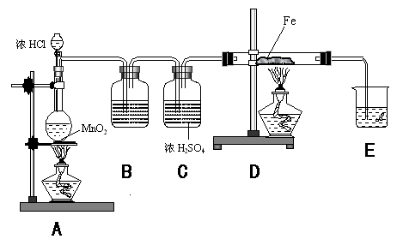

（1）B装置中盛放的溶液是____________；C装置的作用是_____________；  
 （2）写出D装置中反应的化学方程式：________________________________；  
 （3）写出E装置中反应的离子方程式：___________________________________；  
 （4）用此方法可制得无水氯化铁。你认为能否改用Fe和盐酸反应，再通入过量氯气、蒸干溶 液的方法来制取无水氯化铁？__________（填“是”或“否”）；说明理由：

_________________________________________________________________。

1. （本题6分）某校化学小组学生利用下图所列装置进行“铁与水反应”的实验，并利用产物进一步制取FeCl3·6H2O晶体。（图中夹持及尾气处理装置均已略去）

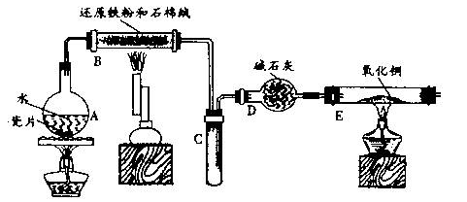

（1）装置B中发生反应的化学方程式是__________________________________________。

（2）反应前向A中放入碎瓷片的目的是____________________________，装置A、B、E三处均需要加热，A、B、E三处加热的先后顺序是______________（用A、B、E表示）。

（3）停止反应，待B管冷却后，取其中的固体，加入过量稀盐酸充分反应，过滤。向滤液中加入KSCN溶液，溶液不显红色，说明滤液中不含有Fe3+离子，你认为滤液中不含有Fe3+离子可能的原因是：________________________________________________________。

（4）该小组利用（3）中滤液制取FeCl3·6H2O晶体设计流程如下：

1.PNG

①步骤Ⅰ中通入Cl2的作用是____________________________。

②该流程中需保持盐酸过量，主要原因是：（结合必要的离子方程式简要说明）

_______________________________________________________________________________

**四、计算题（本题共1题，8分）**

1. 在200mL FeCl2溶液中通入一定量的Cl2后，把溶液分在两等份。一份加入足量的硝酸银溶液，反应得到28.7g沉淀；另一份放入铁片，直到溶液中不再使KSCN溶液变红色为止，铁片质量减轻了0.56g，求：

（1）通入Cl2反应后的溶液中Cl-的物质的量；

（2）通入Cl2在标准状况下的体积；

（3）原FeCl2溶液的物质的量浓度。

**铁及其化合物测试卷**

**参考答案**

**一、选择题（每小题3分，每题只有1个正确选项，共60分）**

|  |  |  |  |  |  |  |  |  |  |
| --- | --- | --- | --- | --- | --- | --- | --- | --- | --- |
| 1 | 2 | 3 | 4 | 5 | 6 | 7 | 8 | 9 | 10 |
| D | B | A | B | A | D | B | A | A | B |
| 11 | 12 | 13 | 14 | 15 | 16 | 17 | 18 | 19 | 20 |
| C | C | A | C | D | C | D | A | A | D |

**二、填空题（本题共2小题，共18分）**

21．（1）同位素 6 （2）钝化   
 （3）Fe3++3SCN-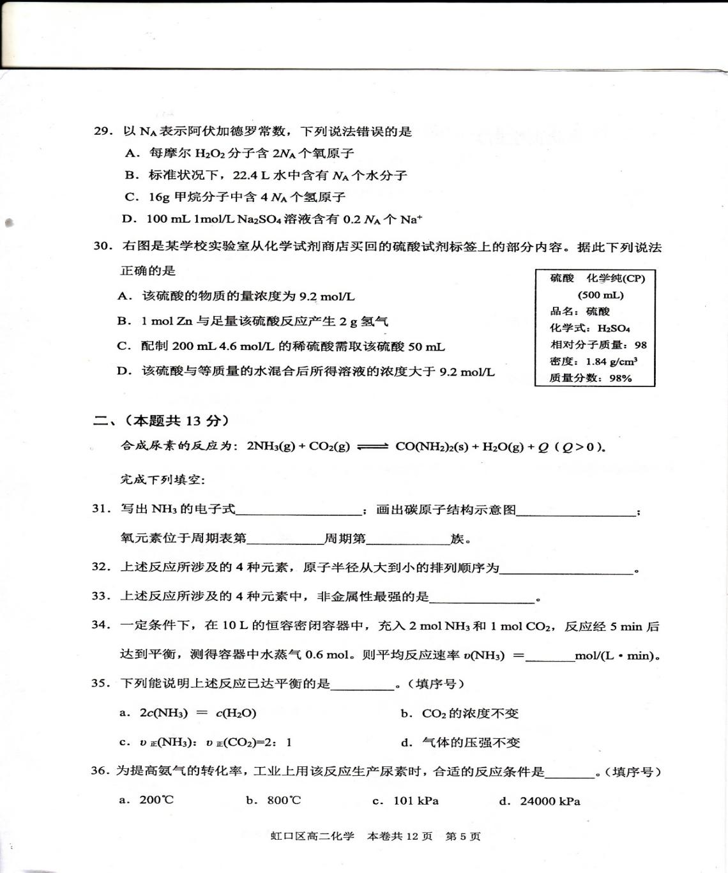Fe(SCN)3 不变  
 （4）HNO3 Fe（NO3）2 13.44L

（5） ②、①③④

22．（1）Fe(NO3)2 Fe(OH)3 （2）Fe+2Fe3+→3Fe2+

（3）4Fe(OH)2+O2+2H2O→4Fe(OH)3

（4）Cl-  NO3- 6Fe(NO3)2+3Cl2→2FeCl3+4Fe(NO3)3（2分）

三**、实验题（本题共2小题，共14分）**

23．（1）饱和NaCl溶液 干燥氯气

（2）2Fe+3Cl2→2FeCl3 （3）Cl2+2OH-→Cl-+ClO-+H2O

（4）否 FeCl3会发生水解反应

24．（1）3Fe+4H2O(g)Fe3O4+4H2

（2）防止暴沸，BAE

（3）溶液中的Fe3+离子被（未与水反应的）铁粉还原成Fe2+

（4）①氧化其中的Fe2+ Fe3++3H2OFe(OH)3 + 3H+，过量盐酸抑制FeCl3水解。

**四、计算题（本题共1题，8分）**

25．（1）0.4mol （2）0.448L （3）0.9mol/L